**<Organizador de Biblioteca>**

Nombre(s) del estudiante(s): Bryan Villagra

Número del grupo: 6

Módulo: Taller de Base de Datos.

Sección: 2700

Docente: Alejandro González

Carrera: Programación y Análisis de Sistemas

Sede: San Felipe

Catemu, octubre, 2020

# **Índice**

1) Índice 2

2) Diagnóstico 3

a) Descripción de la problemática encontrada 3

b) Antecedentes 3

c) Problema 3

3) Planificación 4

a) Justificación del proyecto 4

b) Objetivos del proyecto 4

c) Actividades 4

d) Recursos 4

e) Cronograma y lugar 5

f) Responsables 5

4) Ejecución 6

a) Ejecución y resultados del proyecto 6

b) Evidencias del proyecto 6

c) Imprevistos 6

5) Conclusiones y reflexiones 7

6) Bibliografía 8

7) Anexos 9

# **Diagnóstico**

En es este informe veremos la creación de un proyecto de orden de una biblioteca escolar la cual se hará en un ambiente simulado.

# **Descripción de la problemática encontrada**

Existen colegios que aún mantienen sistemas de catálogos y control de préstamos de material educativo de forma manual en fichas y cardex, etc. O con sistemas adaptados para el control de stock y prestamos, tales como planillas electrónicas, no es lo óptimo si se considera que existe un riesgo de pérdida de datos o tiempos de respuesta en búsqueda y control efectivo.

# **Antecedentes**

Ya que hay muchos colegios que todavía cuentan con planillas Excel o sistemas de catálogos manuales, hay programas o paginas online que se han creado para solucionar estos problemas tales como:

* LibraryThing: El cual es un servicio online para ayudar a las personas a catalogar sus libros fácilmente.
* Libib: El cual es un programa que permite administrar bibliotecas personales como pequeñas bibliotecas.
* All My Books: El cual te ayuda a archivar, organizar y rastrear tu colección a través de una interfaz flexible y fácil de usar.
* Bibliotecas XL: El cual posibilita al usuario un manejo sencillo y facilita las tareas de organización de la colección y fondos tales como su catalogación, clasificación, confección de tejuelos, préstamos, consultas y estadísticas de información.

# **Problema**

Aún existen colegios que mantienen sistemas de catálogos y control de préstamos de material educativo de forma manual en fichas en las bibliotecas escolares. Esto podría llevar a que los datos de los préstamos y devoluciones del material educativo que provee la biblioteca se pierdan por completo, ocasionando que haya problemas en un futuro por falta de datos o que el inventario disponible no coincida con los datos que se tienen. El proyecto se realizará en un ambiente simulado.

# **Planificación**

# **Justificación del proyecto**

Al existir todavía colegios que mantienen sistemas de catálogos y control de préstamos de material educativo manuales. Esto puede llevar a pérdida de datos o tiempos de respuesta en búsqueda y control efectivo.

El proyecto servirá para que la biblioteca mantenga en orden todos los pedidos de los estudiantes y saber que libros están disponibles para que los estudiantes puedan saberlo.

Esto puede convenir a la institución ya que esto facilitara bastante el trabajo del personal de la biblioteca del establecimiento.

# **Objetivos del proyecto**

* Mantener en Orden los pedidos de una Biblioteca escolar.
* Saber quién debe devolver algún elemento de la biblioteca.
* No tener ningún tipo de perdida de datos.

# **Actividades**

* Tomar los requerimientos del cliente.
* Preparar documentación.
* Diseñar una base de datos.
* Crear Base de datos.
* Ingresar los libros disponibles en la biblioteca.

# **Recursos**

* Recursos Humanos: Persona con conocimiento en bases de datos, Responsable de la Biblioteca.
* Recursos Técnicos: SQL Server.
* Recursos Financieros: 150000 para pago del personal necesario.

# **Cronograma y lugar**

* Pasaje Antonio Spillare 16, Catemu, V Región.
* Descripción: Liceo técnico profesional ubicado en la comuna de Catemu. El cual cuenta con 3 carreras técnico profesional más el curso de humanista científico.

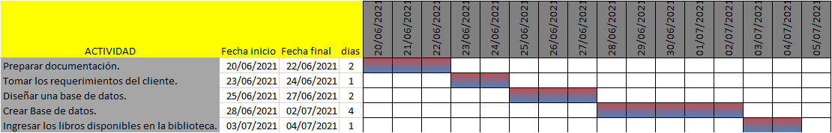

# **Responsables**

|  |  |  |
| --- | --- | --- |
| Actividad | Responsable | Rol o Función |
| Preparar documentación. | Bryan Villagra | Hacer toda la documentación. |
| Diseñar una base de datos. | Bryan Villagra | Diseñar la base de datos para su implementación. |
| Crear Base de datos | Bryan Villagra | Hacer la base de datos. |
| Ingresar los datos de los libros disponibles en la biblioteca | Bryan Villagra | Ingresar los datos de los libros. |
| Tomar los requerimientos del cliente. | Bryan Villagra | Tomar nota de todos los requerimientos del cliente. |

# **Ejecución**

En este apartado se presentarán los pasos que se realizaron en el proyecto con todas sus evidencias respectivas.

# **Ejecución y resultados del proyecto**

1) Requerimientos: - La base de datos debe contar con los libros disponibles en la biblioteca con sus respectivos datos del libro.

- Debe contener los Nombres de los estudiantes.

- Los préstamos que se realizaron con sus respectivas fechas de pedido y devuelta.

2) Se prepararon los respectivos diagramas para la creación de esta base de datos.

3) Se diseñó y se Creó una base de datos para la biblioteca.

4) Se ingresaron los respectivos datos de los libros, estudiantes y los retiros que se hacen en la biblioteca.

# **Evidencias del proyecto**

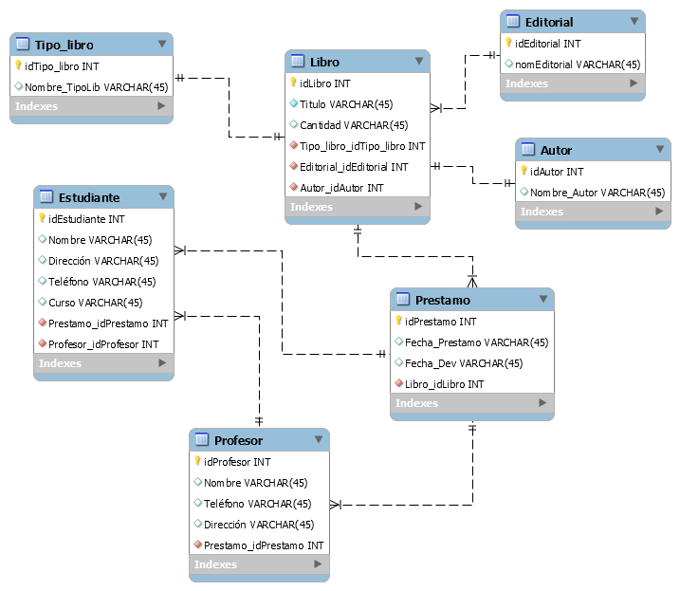

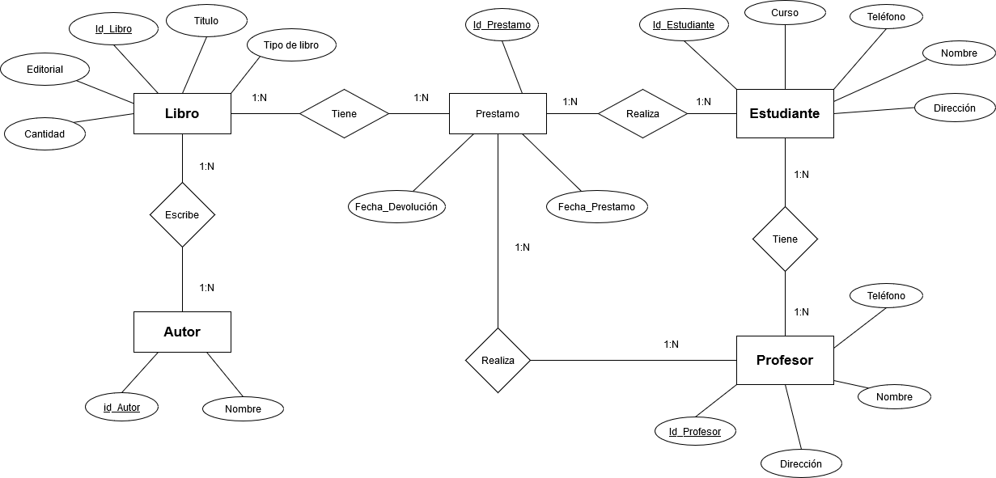

* 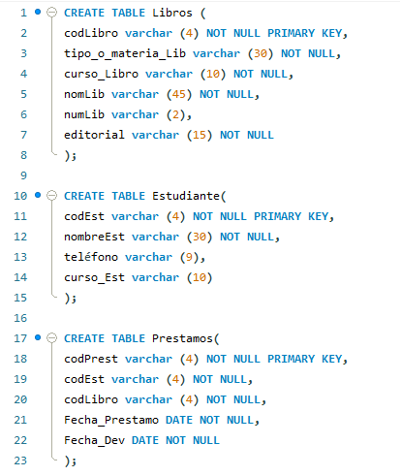**Creación de tablas:**
* 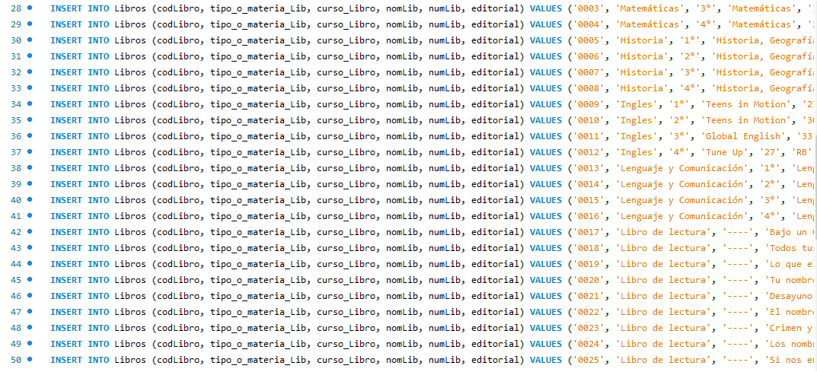**Inserción en tablas:**

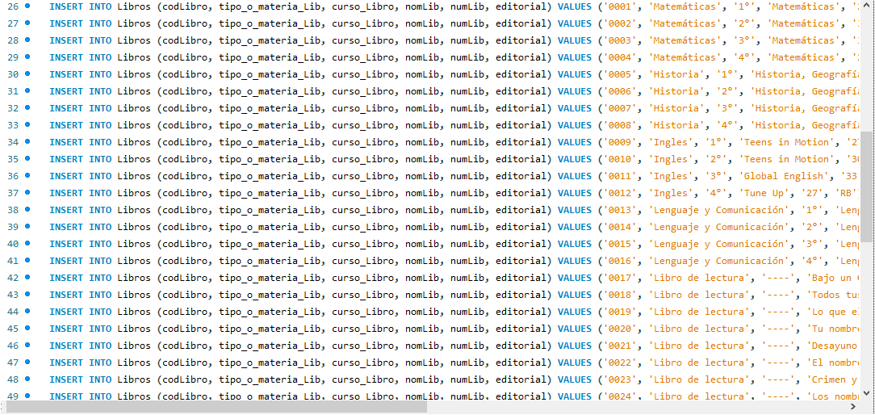

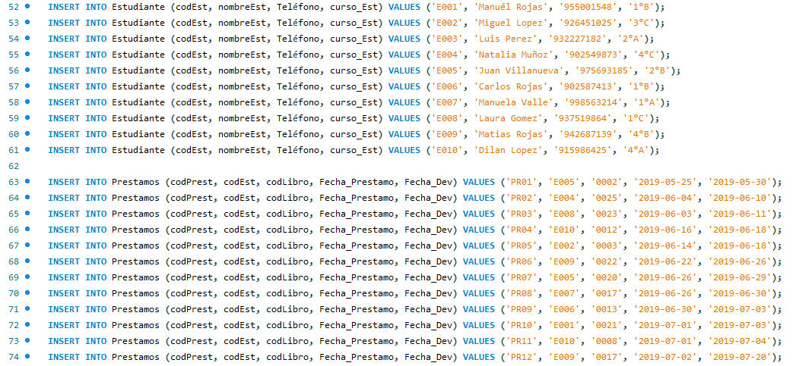

* **Consultas:**

1. Inscribir o insertar nuevos estudiantes o profesores.

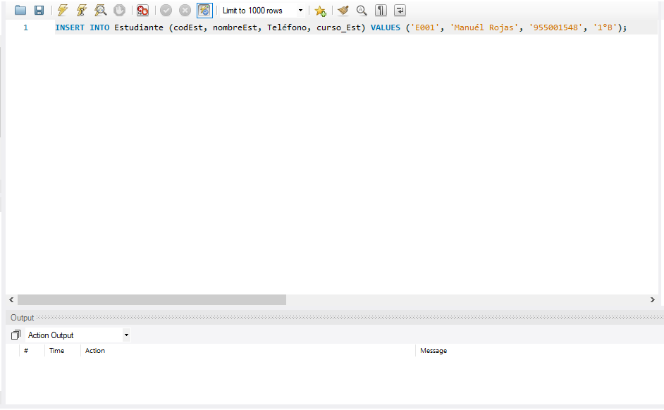

1. 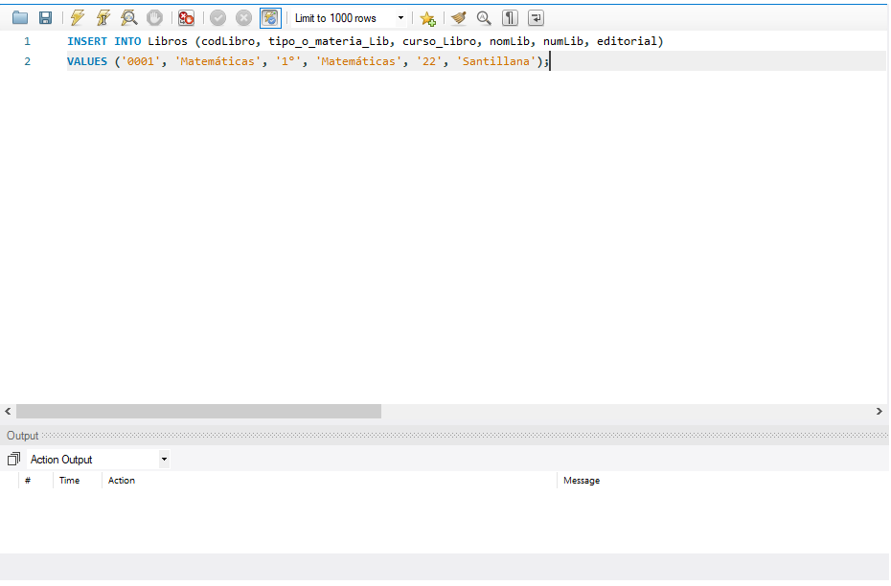Inscribir o insertar nuevo libro.
2. Prestamos de libros a estudiantes o profesores.

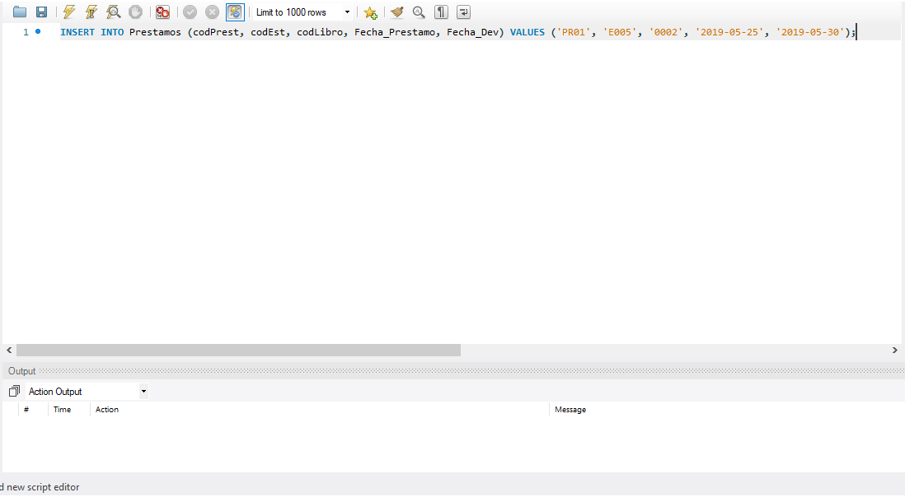

1. Devolución de libros por parte de algún estudiante o profesor.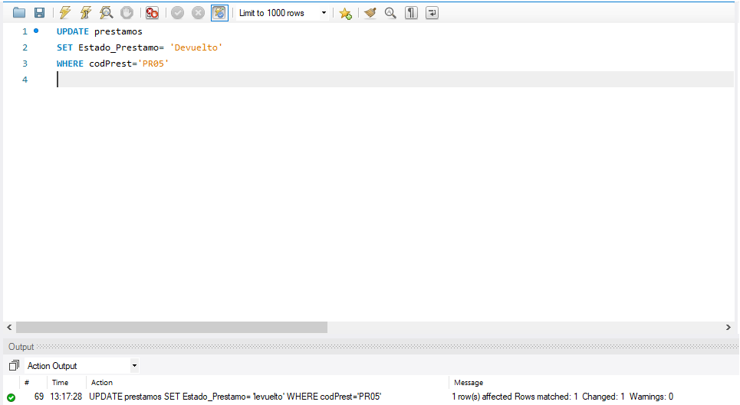
2. Verificar el stock de los libros de la biblioteca y los que están en calidad de préstamo.

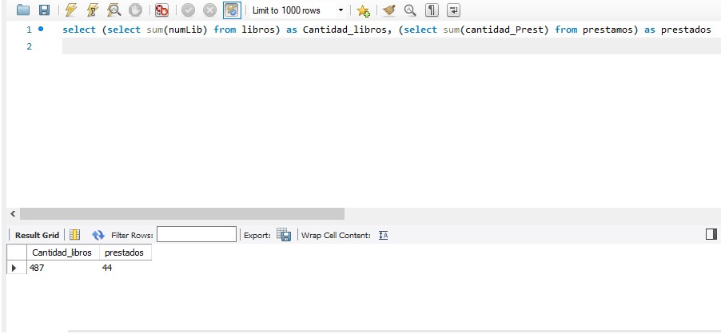

1. Renovar el préstamo de un libro a un estudiante o profesor.

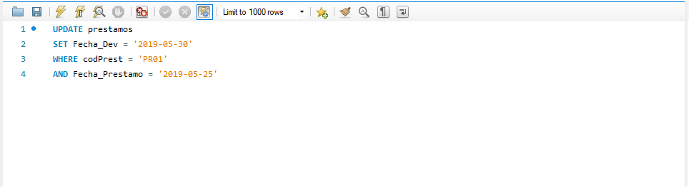

1. 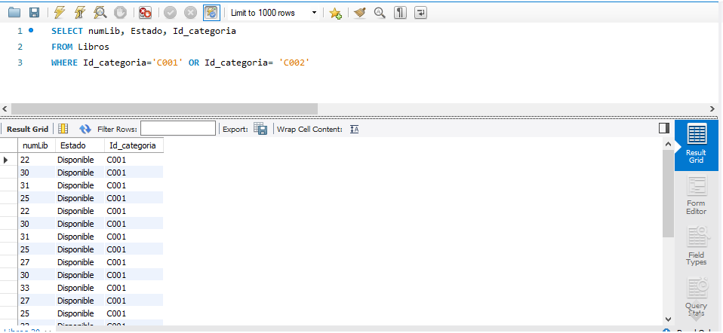Consultar el material bibliográfico por su categoría (solo si se consideró categoría en los libros) y que además entregue la cantidad de ejemplares y su estado.
2. Dar de baja un libro, que no es eliminarlo, sino que sería un cambio de estado.

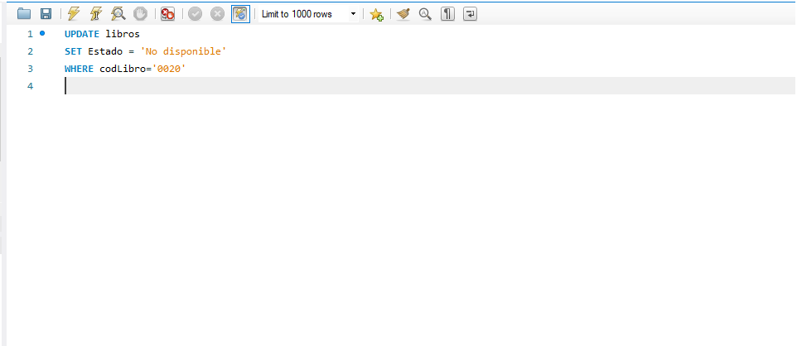

# **Imprevistos**

* Al principio no se supo cómo explicar correctamente el proyecto. Se solucionó pensando mejor como describirlo.
* Fue difícil algunas consultas solicitadas. Se solucionó buscando un poco de información en internet y se supo cómo hacerlas.

1. **Conclusiones y reflexiones**

En conclusión, como en muchos establecimientos educacionales, aún se lleva a cabo métodos anticuados para llevar los registros, se tuvo que crear una base de datos para poder ordenar mejor la biblioteca, con esto se aprendió a como ordenar una biblioteca de una manera eficiente junto con sus libros y mantener los prestamos de una biblioteca mas ordenados usando MySQL Workbench para así mantener la biblioteca más ordenada en general.

Faltó saber un poco mas de el tema tratado en el trabajo. Lo que haría de manera diferente seria la aplicación en sí, mejorando lo que ya se hizo para que quede mejor de lo que quedó.

# **Bibliografía**

* MySQL avanzado / Barón Schwartz, Madrid: Anaya Multimedia, 2009.
* Sistemas de gestión de bases de datos, Madrid: McGraw-Hill, cop. 2007.
* Julián Marquina (2018). Julián Marquina. https://www.julianmarquina.es/10-programas-para-gestionar-tu-biblioteca-personal-de-libros-impresos/